При реализации проекта использованы средства государственной поддержки, выделенные в качестве гранта Институтом общественного проектирования по итогам II Конкурса «Проблемы развития современного российского общества» в соответствии с распоряжением Президента Российской Федерации от 14 апреля 2008 года № 192-рп»

Проект (грант) № 034

ОРГАНИЗАЦИЯ-ГРАНТОПОЛУЧАТЕЛЬ:
Общероссийское общественное движение
«Первое свободное поколение»

ТЕМА ПРОЕКТА (ГРАНТА):
«Мониторинг различных проявлений социальных трудовых конфликтов в субъектах Российской Федерации. Совершенствование методики выявления совокупности субъективных и объективных факторов, влияющих на конфликты, за счёт расширения информационной базы и применения новых методов статистической обработки информации»

г.Москва
Август 2009 г.
СОДЕРЖАНИЕ
1. ВВЕДЕНИЕ 4
1.1 Обоснование целесообразности реализации проекта 4
1.2 Цель и задачи проекта 5
1.3 Практическая значимость исследования 6
1.4 Актуальность исследования 6
1.5 Научная новизна исследования 8
2. МАТЕРИАЛЫ И МЕТОДЫ 9
2.1 Методы исследования 9
3. ОСНОВНЫЕ ЭТАПЫ ПРОВЕДЕНИЯ РАБОТ 11
4. АНАЛИЗ ПОЛУЧЕННЫХ РЕЗУЛЬТАТОВ 13
4.1 Количественный анализ данных 13
4.2 Качественный анализ фактов 19
4.3 Отчеты. Дайджесты статей и событий, семантические и структурные схемы 20
4.3.1 Дайджесты статей 20
4.3.2 Дайджесты событий с группировкой по рубрикам 20
4.3.3 Дайджесты статей с группировкой по профсоюзам 20
4.4.4 Структурные схемы 20
5. ЗАКЛЮЧЕНИЕ 21
Общие выводы по проекту 21
6. СПИСОК ИСТОЧНИКОВ 24

1. ВВЕДЕНИЕ

Обоснование целесообразности реализации проекта
Социально-трудовая сфера - область действия отношений, возникающих между участниками совместного трудового (производственного) процесса. Информатизация в социально-трудовой сфере имеет решающее значение для повышения эффективности государственного управления и местного самоуправления этими процессами.
Недостаточный учет социально-трудовых аспектов в период развития экономического кризиса порождает многие новые проблемы и противоречия, что усиливает внимание к этой сфере со стороны исследователей. Для выявления ключевых проблем, тенденций и противоречий, комплексного использования законодательных, финансовых и организационно-институциональных рычагов регулирования соответствующих элементов общественных отношений и принятия адекватных управленческих решений, необходимо создание полномасштабной и объективной информационной базы. Без наличия такой информационной базы, охватывающей ключевые социально - трудовые аспекты реформирования практически невозможно рассчитывать на существенное продвижение в деле регулирования процессов реформирования и, следовательно, в достижении существенных результатов осуществляемых преобразований.
Выделение социально-трудовой сферы в качестве исследовательского поля при создании комплексной информационной базы, необходимой для принятия адекватных управленческих решений, обусловлено тем, что эта сфера наиболее органично связана с проблемами собственно экономического реформирования, ее местом и значимостью в процессе социального воспроизводства населения страны.
Несмотря на то, что социологическая наука накопила значительный объем знаний по исследованию доходов и уровня жизни населения страны, его занятости, многих других социально-трудовых процессов, до сих пор не было найдено универсального управленческого инструмента, позволяющего объединить в единый процесс сбор, обработку, накопление, анализ и интерпретацию социологической и статистической информации (включая информацию о смежных или взаимодействующих с социально-трудовой сферой процессах) для принятия социально оправданных управленческих решений. В лучшем случае можно говорить о разработанности ряда подходов к решению проблемы.
Все это в совокупности и определило объективную необходимость разработки действенной системы мониторинга социально-трудовой сферы, его содержания, форм и методов организации и проведения.

Цель и задачи проекта
Целью данного проекта являлось проведение исследований с целью принятия решения о возможности практического использования информационно-аналитических систем и апробации методики анализа социально-трудовых конфликтов через призму работы с материалами прессы.
В ходе реализации данного проекта были решены следующие задачи:
- разработка методики мониторинга информации о социально-трудовых конфликтах в регионах РФ;
- раскрытие особенности социально-трудовой сферы как объекта мониторинга;
- изучение факторов, влияющих на зарождение и последующее развитие социально-трудовых конфликтов: региональные особенности (регион-донор, депрессивный регион, промышленный регион, агропромышленный регион, северный регион и т.д.); отраслевые особенности (отрасли депрессивные, развивающиеся, наукоемкие, с тяжелыми условиями труда, конкурентоспособные и т.д.); особенности формы собственности (предприятия бюджетные, частные, частно-государственные, индивидуальные), социальные особенности (уровень зарплат, уровень льгот, государственная поддержка и т.д.), национальные особенности региона, влияние миграционных процессов;
- изучение активности профсоюзов, неформальных объединений, религиозных организаций, политических партий и общественных организаций;
- на основе использования данных мониторинга осуществление прогнозирования социально-трудовых процессов в ближайшей перспективе;
- количественный анализ статистических данных с формированием таблицы конфликтов;
- исследование системы социально-трудовых отношений как объекта государственного регулирования, анализ по каждому ее элементу (рынку труда, заработной плате, доходам и уровню жизни населения, трудовым отношениям, охране труда, социальной защите и социальным услугам населению);
- выявление основных тенденций формирования и развития социально-трудовой сферы России;
- определение особенности изучения социально-трудовой сферы в регионах России;
- выявление наиболее важных социально-трудовых проблем на промышленных предприятиях;
- алгоритм создания информационной базы социологических и статистических данных о социально-трудовых процессах на предприятиях промышленности, а также о состоянии и изменениях социально-трудовой сферы в субъектах федерации и по стране в целом;

Практическая значимость исследования
состоит в уточнении и конкретизации причин и форм проявления конфликтных ситуаций в социально-трудовых отношениях в разных регионах РФ, а также их зависимости от отраслевой принадлежности предприятий, на которых возникают предпосылки для возникновения конфликта, и факторов, позволяющих обеспечить принятие адекватных решений для своевременной коррекции процессов, идущих в социально-трудовой сфере. Основные положения и выводы исследования могут быть использованы соответствующими государственными органами власти, профсоюзными организациями, объединениями работодателей, занимающимися вопросами труда, как в целом по стране, так и на региональном, муниципальном и локальном уровнях.
Разработанная в исследовании методика анализа конкретных социально-трудовых отношений позволяет составить рейтинг территорий по уровню напряженности в социально-трудовых отношениях, выявить преимущества и недостатки в системе регулирования социально-трудовых отношений в том или регионе.

Актуальность исследования

Современный экономический кризис требует изменения системы управления социальными процессами, развитием экономики и производства.
Угроза социальных взрывов по-прежнему остается актуальной. То, что произошло в Пикалево, уже намечалось раньше в других регионах, в частности, в Приморье. Есть проблемы с государственным заказом оборонным предприятиям, которые во многих регионах являются градообразующими, и вероятность локальных социальных взрывов очень велика.
Конфликт в любом случае рассматривается как недостаток компетентности действующих лиц. Не довести до состояния конфликтности, вмешаться в ситуацию и разрешить ее в процессе переговоров - вот правильный алгоритм действий руководителей регионов, предприятий и профсоюзных лидеров. Для решения этой задачи важно осуществлять общую систематизацию уже имеющихся знаний о трудовых конфликтах, определить методологическую и теоретическую основу трудового конфликта, проводить постоянный мониторинг протестной активности.
Сегодняшняя экономическая обстановка в России осложнена высокой скрытой безработицей, обострением проблем невыплат заработной платы, реальный уровень которой продолжает снижаться. Сохраняется неопределенность дальнейшей перспективы социально-экономического развития. Настораживает появление новой тенденции - так называемой, застойной безработицы, когда среди безработных образуются группы людей, стоящих на бирже труда более девяти месяцев. Такой длительный период безденежья компенсировать за счет накоплений практически невозможно.
Поданным мониторинга Минздравсоцразвития, численность работников, находившихся в простое, в отпусках без сохранения заработной платы, работающих неполное рабочее время, составляет сейчас около 1,7 миллиона человек. По данным Роструда, фактическая безработица, определяемая прямыми опросами населения по методике Международной организации труда, значительно превышает 7 млн. человек. Скрытый источник роста безработицы представляют собой 2 миллиона выпускников школ, средних специальных учебных заведений и вузов. Многие из них могут пополнить число безработных в этом году, если не будут приняты срочные меры по созданию для них новых рабочих мест. Если экономика не пойдет на подъем, то не исключена возможность обострения социальной напряженности уже нынешней осенью. По мнению ряда аналитиков, скорее всего российскую экономику ожидает достаточно длительная рецессия.
Сократив инвестиции, российский бизнес во II квартале 2009 года сменил стратегию выживания, начав масштабную экономию на оплате труда. Административный ресурс до поры обеспечивает сдерживание долгов по зарплате и сохранение рабочих мест, однако он ничего не может поделать с отсутствием денег. Результат - снижение реальной зарплаты (в первую очередь за счет перевода на неполную занятость): если в I квартале оно составило (по сравнению с аналогичным периодом прошлого года) 0.8%, то во II квартале - 4,6% (в том числе 10% в обрабатывающей промышленности и 14% в строительстве). Следует понимать, что положение трудящихся в результате этой вынужденной экономии в ряде случаев становится невыносимым. Классический пример - «АвтоВАЗ»: после того, как в сентябре он начал работать вполсилы, после августовского простоя рабочие обнаружили сокращение их и без того низких зарплат. Для довольно значительной их части они сократились до 6-8 тысяч рублей в месяц.
Примеры другого рода демонстрируют протесты по поводу невыплаты заработной платы. На московском Калибровском заводе и в Кургане, например, рабочим удалось добиться выплаты зарплаты, которую, по всей видимости, попытались «сэкономить.
В настоящее время не существует достаточно эффективных методик предупреждения и разрешения трудовых конфликтов. Недостаточная изученность процессов возникновения, разрешения и предупреждения трудовых конфликтов и вопросов формирования действенных процедур для разрешения и предупреждения трудовых конфликтов обусловили необходимость проведения соответствующего исследования.
Актуальность данной темы как теоретическая, так и практическая весьма велика. При большом количестве публикаций, посвященных конкретно-прикладным аспектам конфликтологии, практически нет работ, в которых бы анализировались глубинные причины конфликтов и их влияние на жизни общества в целом и индивида и частности. Вместе с тем, проблематика конфликта носит сугубо прикладной характер, связанный с необходимостью формирования процедур предупреждения и разрешения трудовых конфликтов в производственной и непроизводственной сфере.
В настоящее время руководителям многих уровней не хватает элементарной конфликтологической культуры, не хватает знаний о конфликтах, о путях их мирного решения. Многие руководители предпочитают решать возникающие конфликтные ситуации силовыми методами, даже не догадываясь, что есть мирные и конструктивные методы выхода из конфликта.

Научная новизна исследования
Новизна данного исследования в целом заключается в разработке целостного концептуального подхода к формированию экономического механизма регулирования социально-трудовых отношений, в проведении комплексного (с позиций системного анализа) исследования данного механизма и в возможности выработки в дальнейшем на этой основе моделей, методов, процедур и практических рекомендаций по функционированию этого механизма как в целом, так и каждого его элемента.

2. МАТЕРИАЛЫ И МЕТОДЫ

2.1 Методы исследования
Методологическую основу данного исследования составили работы отечественных и зарубежных авторов по вопросам конфликтологии, а также работы в области социологии, психологии и философии конфликта. Были также использованы законодательные, нормативные документы РФ по вопросам экономики труда. Результаты базируются на конкретных материалах проведенного исследования.
Основой метода является определение частот упоминаемости как конфликтных проявлений (забастовки, митинги, высказывание недовольства деятельностью ЖКХ, милиции и т.д.), так и активности разного рода факторов (профсоюзы, ассоциации бизнесменов, религиозные организации, неформальные объединения, политические партии и др.) по большому массиву информации за определенный временной период, а также динамики изменения во времени этих частот.
Концепция анализа строится на том, что при обработке информации о социальных и трудовых конфликтах одновременно регистрируется и другая информация, характеризующая не только собственно конфликт, но и другие факторы: особенности регионов, отраслевые особенности, особенности форм собственности, социальные особенности, национальные особенности, активность местных властей.
ИАС «Семантический архив» в автоматическом и автоматизированном режиме позволяет выделять из статей главные объекты – персоны, организации, профсоюзы, госорганы и тд., а также и факты с их участием - выступления, заявления, забастовки, митинги, голодовки и пр.
Ключевыми объектами исследования являлись именно факты по трудовым конфликтам и регистрация их свойств, таких, как время начала, время конца, участники, область конфликта, отрасль конфликта, вид конфликта и пр.
База данных в ИАС была создана специально для хранения статей, фактов и ключевых объектов, а также связей между ними. Единое хранилище данных позволяет обращаться с различными запросами к БД для последующего создания отчетов и визуализации картины событий в специальном графическом редакторе.
При обработке большого массива информации возникает возможность получения статистических данных, характеризующих не только конфликт, но и факторы, на него влияющие.
Представление их в графическом виде, наряду с анализом характера развития конфликтов, позволяет выявить совокупность факторов, приводящих либо к обострению конфликта, либо к конструктивному его решению.
2.2 Источники и материалы исследования
Материалом исследования явилась комплексная информация, собранная из различных источников – средств массовой информации - с декабря 2008 по октябрь 2009 г. Список основных профсоюзных сайтов, которые мониторились постоянно, а также информацию об их принадлежности к той или иной сфере влияния см. в Списке источников (Раздел 6).
Основные наблюдения по освещению профсоюзной деятельности в СМИ:
Особое внимание ко всем формам проявления трудовой конфликтности объясняется тем, что это явление до сих пор остается нестабильным и изменчивым. Во многом это связано с правовой ситуацией, которая фактически запрещает проводить забастовки. Работники и профсоюзы вынуждены искать такие формы выражения протеста, которые не привели бы к ответственности и необходимости возмещения ущерба от незаконной забастовки. Кроме того, в последнее время усилились опасения обвинений в экстремизме – ведь теперь такие обвинения могут возникнуть не только за организацию митинга, но и за лозунги пикетчиков и даже за высказывания в ходе акции протеста.
Следует отметить еще одну особенность освещения трудовых конфликтов в Интернете. Конфликты предполагают, что в столкновение могут вступать все участники взаимодействий. Однако специфика публикаций о трудовых конфликтах заключается в том, что в них описываются действия работников, которые начинают какие-то действия и складывается впечатление, что инициация трудовых конфликтов это прерогатива работников. О конфликтах, начатых работодателями, ничего не сообщается. Однако здесь надо учитывать, что трудовые конфликты это очень сложное социальное явление. Прежде всего, необходимо иметь в виду, что каждый трудовой конфликт имеет несколько фаз. Начальная фаза трудовых конфликтов почти никогда не бывает публичной. Это фаза, на которой оформляется противоречие между работником и работодателем и на которой, как правило, именно действия работодателя формируют ответную реакцию работников. Именно на этой начальной и скрытой фазе осуществляется целая серия взаимодействий, которые иногда могут привести к устранению противоречия, но в некоторых случаях противоречие обостряется и переходит в фазу инцидента, т.е. действий, направленных на защиту своих позиций. И то, что инициаторами инцидентов чаще всего являются работники, и их представители профсоюзы связано с тем, что чаще всего они совершают ответный ход на действия работодателей. Хотя далеко не всегда можно выяснить, кто именно сделал «первый ход» в формировании трудового конфликта.
Существуют профсоюзные сайты, дающие актуальные обзоры профсоюзной жизни. На форумах этих сайтов постоянно обсуждаются проблемы, существующие на том или ином предприятии. Кроме того, рабочие обсуждают профсоюзную жизнь на форумах собственных профорганизаций. В первую очередь речь идет о независимых или альтернативных профсоюзах, поскольку именно они на сегодняшний день представляют реальную силу, противостоящую работодателям. Таким образом, зарождение любого конфликта можно отследить на начальном его этапе. Телевидение и радио начинают говорить о профсоюзах только тогда, когда конфликт уже находится в разгаре, постскриптум. Т.е. в данном случае использование транскриптов радио и телевидения не всегда является актуальным.
Основной упор можно и нужно делать на неофициальные профсоюзные сайты, так как именно они публикуют информацию о каких-либо надвигающихся событиях.
В последнее время очень активно с протестными акциями стали выступать не общенациональные или отраслевые профсоюзы, а низовые профактивы успешных транснациональных компаний. Факты показывают, что работодатели, как правило, прислушиваются к требованиям «альтернативщиков» и идут на уступки.
Помимо новых и старых профсоюзов, существуют также различные Институты, которые финансируются с Запада (США, Европа) для контролирования деятельности рабочего движения в России. Этот факт надо учитывать при сборе информации о профсоюзах.
При выполнении данного проекта в связи с большим количеством информации в СМИ по социально-трудовым конфликтам была сделана небольшая поправка - полные исследования проводились по трудовой сфере, включающей в себя деятельность профсоюзов, законопроекты, коллективные договора, митинги и прочую активистскую деятельность трудящихся.

3. ОСНОВНЫЕ ЭТАПЫ ПРОВЕДЕНИЯ РАБОТ
1. Подготовка структуры базы данных (далее БД) ИАС «Семантический архив». Настройка предметной области под исследуемую область.
2. Подготовка списка источников информации: сайты, он-лайн библиотеки, новостные каналы и пр.
Примечание: Выбор источников информации и их анализ для проведения данного исследования подробно представлены в документе «Выработка методики анализа социально-трудовых конфликтов в различных организациях РФ с точки зрения выявления совокупности факторов, усиливающих или ослабляющих конфликты».
3. Обработка информации. Выделение существенных фактов из статей.
В базу данных были введены и обработаны списки российских профсоюзов, ФИО их лидеров, регионы, отрасли, компании, в которых происходили трудовые конфликты и пр. При этом данный список являлся динамичным и постоянно пополнялся новыми объектами мониторинга.
4. Регистрация фактов по конфликтам из статей.
Каждый конфликт регистрировался в базе данных только один раз, несмотря на повторы в прессе и его различные описания, что позволило в дальнейшем провести статистический анализ конфликтности регионов и отраслей.
У каждого факта заполняются свойства и связи, такие, как: дата начала/конца события, количество участвующих, требования конфликтующих сторон, регион, отрасль, предприятие, уровень конфликта и др.
Помимо выделения фактов упоминаний конфликтов, также регистрировались факты заявлений, выступлений и митингов с участием профсоюзных лидеров и активистов рабочего движения, что позволило провести семантический и ситуационный анализ.
На рисунках, представленных ниже, показаны витрины работы с объектами и фактами:
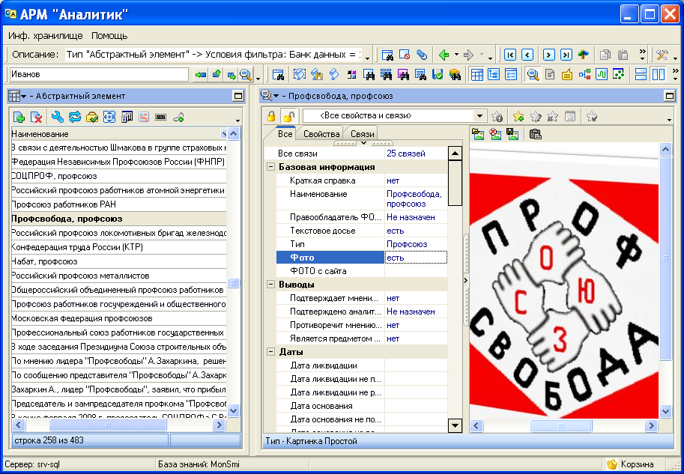
Рис.1 Досье на профсоюзы. Слева представлен список профсоюзов. Справа - свойства организации- фото, текстовое досье, дата создания и пр.

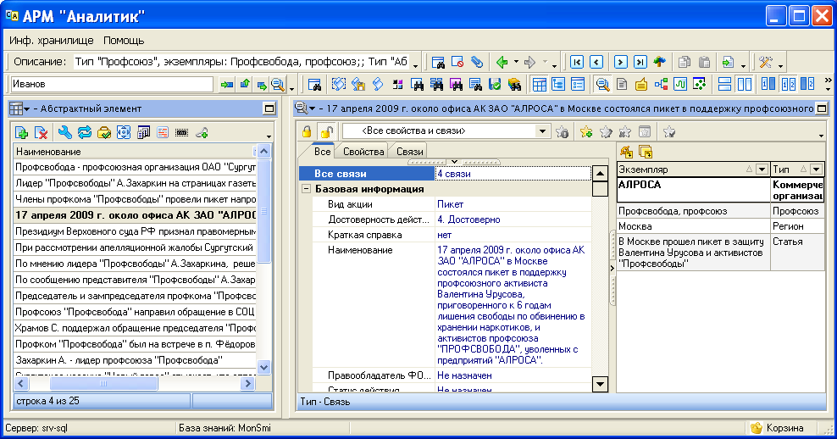
Рис.2 Выделенные факты по конфликтам и прочим событиям:
После обработки статей с помощью специальных запросов к БД аналитиком была получена таблица всех конфликтов с вышеперечисленными свойствами. Фрагмент таблицы представлен ниже:
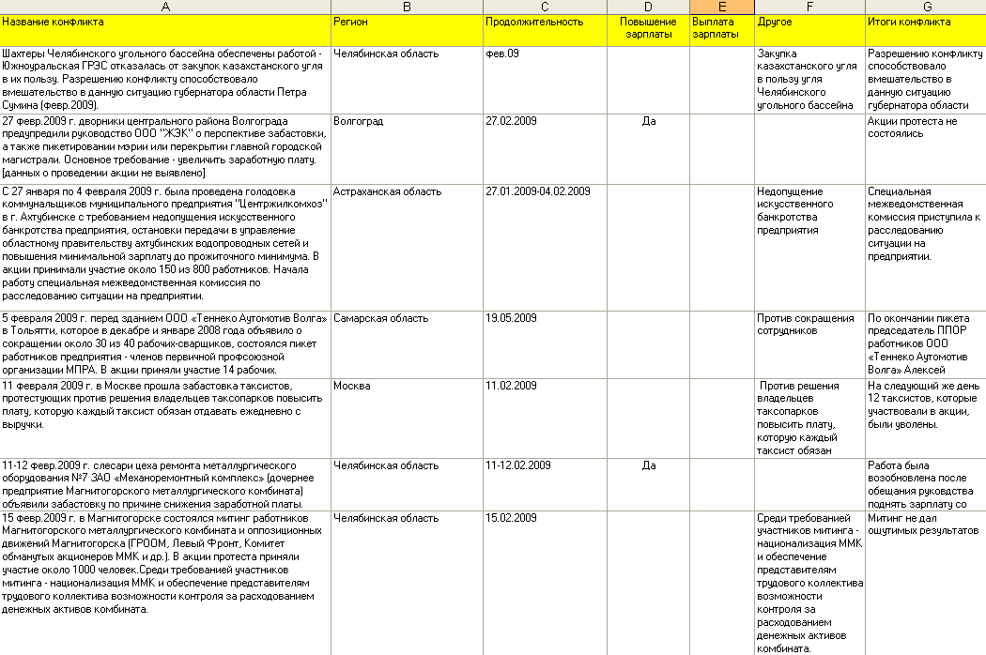Рис.3 Таблица конфликтов

4. АНАЛИЗ ПОЛУЧЕННЫХ РЕЗУЛЬТАТОВ

4.1 Количественный анализ данных
В данном разделе будет проанализирована информация, полученная в процессе мониторинга трудовых конфликтов в 2009 году в условиях экономического кризиса, начавшегося осенью 2008 года.
Источником данных послужила информация, полученная из электронных СМИ - Интернета, новостных порталов, специализированных сайтов, посвященных социально-трудовой тематике, а также базы СМИ российского информационно-аналитического агентства «Интегрум».

Пример 1. Динамика численности трудовых конфликтов с начала кризиса, сентябрь 2008- апрель 2009 гг.
Рис. 1
Из помесячного сравнения видно, что с момента начала кризиса (сентябрь 2008 г.) число протестов стало нарастать. В целом за восемь докризисных месяцев прошло 55 акций, а за 8 кризисных месяцев количество акций увеличилось почти вдвое до 102 (на 85 %). Нагляднее тенденция нарастания видна на рис. 1.

Распространенность трудовых конфликтов по регионам
Важнейшим параметром уровня конфликтности является их распространенность по территории страны. Данные об этом приведены на рис. 2.
Рис. 2
В докризисной ситуации по уровню конфликтности выделялся Центральный округ. В остальных округах число конфликтов меньше, хотя и ненамного. Важно то, что зон свободных от конфликтов не было и даже не было зон с низким уровнем конфликтности. Если рассматривать более подробно, по субъектам федерации, то в этот период половина всех конфликтов Центрального округа пришлась на Москву и Ярославль. В Сибирском округе выделился Красноярский край.
В кризисное время ситуация несколько изменилась. Прежде всего, Центральный округ перестал быть лидером по числу конфликтов, с ним сравнялся Уральский, ненамного отстал и Сибирский округ. За счет этого уровень конфликтности в кризисный период стал более равномерным по сравнению с докризисным. Абсолютными лидерами стали два уральских региона – Свердловская и Челябинская область – по 10 конфликтов в каждой. В числе самых конфликтных регионов по-прежнему осталась Москва и Красноярский край. В Северо-Западном округе выделилась Мурманская область.

Пример 2. Распространенность конфликтов по областям экономики (2008-2009 гг)
Другая характеристика, показывающая степень распространенности конфликтов это отраслевой аспект. Данные об отраслевой распространенности трудовых конфликтов приведены на рис. 3. Первый вывод, связанный с распространенность конфликтов по отраслям, заключается в том, что в условиях кризиса число отраслей, где стали возникать трудовые разногласия, изменилось незначительно. Из 38 отраслей в докризисный период трудовые конфликты были зафиксированы в 17 отраслях, а во время кризиса в 19.
Лидерами по числу конфликтов являются транспорт и машиностроение – на их долю приходится более 40% от общего числа акций. Правда, если до сентября лидерами по числу акций были транспортники, то в условиях кризиса доля этой отрасли уменьшилась, а вот доля машиностроения значительно увеличилась до 26%. При этом надо иметь в виду, что речь идет об относительных показателях, а в абсолютном выражении число акций в машиностроении увеличилось с 9 до 27. В кризисные месяцы на долю машиностроения приходится четверть всех конфликтов.
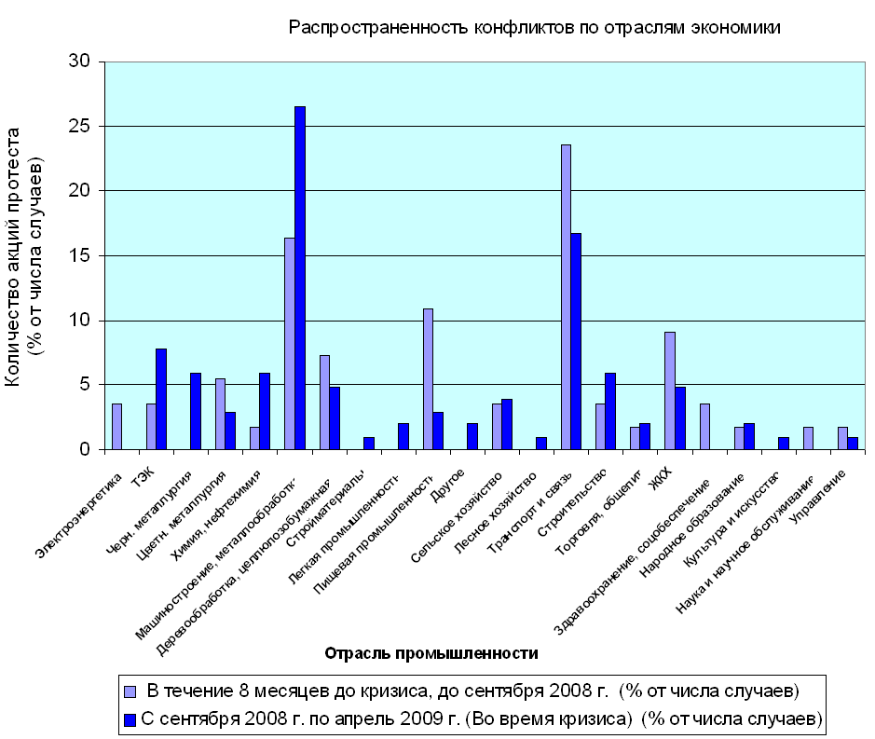
Рис. 3
Пример. 3 Причины трудовых конфликтов в до- и послекризисные периоды
Причина трудового конфликта характеризует само противоречие, возникшее между работниками и работодателями. Необходимо отметить, что в журналистских сообщениях о трудовых конфликтах причины отражаются не всегда и не всегда полно. Кстати не всегда это вина журналистов, в условиях стихийных акций работники выдвигают крайне нечеткие требования, позволяя внешним наблюдателям самим интерпретировать причины выступлений и мотивы его инициаторов. Но, тем не менее, довольно часто доступная информация позволяет судить о том, почему работники решились на конфликт, на проведение какой-то акции. По тем причинам, которые описывают журналисты, можно получить представление о самых «горячих» проблемах, лежащих на поверхности.
Рис. 4
Безусловной и главной причиной большинства трудовых конфликтов в наблюдаемый период являются невыплаты зарплаты. До кризиса каждый второй конфликт был связан с этой проблемой, а во время кризиса это стало причиной почти двух третей выступлений работников. Тревожным является и доля этой причины среди других и ее рост. Интересным является и тот факт, что значительно снизилось количество конфликтов, связанных с низкой зарплатой. Это говорит о том, что центр тяжести борьбы работников за свою зарплату сместился с ее уровня на ее сохранение.
Другой причиной, заслуживающей пристального внимания, является увольнения и сокращения. До кризиса такая причина встречалась довольно редко, но в условиях кризиса она стала второй по значимости, хотя со значительным отрывом от причины-лидера. В докризисный период эта причина звучала в 3% случаев, а в кризисные месяцы практически каждый пятый конфликт разгорался именно по этой причине. Увеличение числа таких конфликтов в условиях кризисов вполне объяснимо, предприятия сбрасывают численность, и работники пытаются защититься от необоснованных, с их точки зрения, увольнений.
Небольшой рост наблюдается по такой причине конфликтов, как несогласие с политикой администрации в области организации и реорганизации производства. Она не была главной ни раньше, ни теперь, в условиях кризиса. Довольно часто это требование идет как дополнительное, сопровождающее, хотя в некоторых случаях оно выдвигалось как первое и главное. Невыплаты зарплаты, сокращения, низкая зарплата и другие проблемы являются следствиями тех решений, которые принимает руководство, проводя конкретную политику на предприятии. Поэтому работники неизбежно начинают с требований не просто ликвидации негативных последствий, а изменения всей политики, приводящей к возникновению таких последствий.
Другие причины встречаются нечасто, однако здесь необходимо обратить внимание на широту спектра. Есть причины, имеющие внутренний характер – режим, условия, давление администрации, но есть внешние, например это были причины связанные с ростом потребительских цен, т.е. внешние, по отношению к предприятию факторы тоже становятся причинами трудовых конфликтов.

Пример 4. Данные о формах протеста в докризисный период и во время кризиса
Рис. 5
Трудовой конфликт в общественном мнении обычно ассоциируется с понятием «забастовка», т.е. остановка работы по инициативе работников в знак протеста и с целью защиты своих социально-трудовых прав. Однако далеко не все трудовые конфликты протекают в формах, связанных с остановкой работы, да и этих форм существует несколько. Из них две имеют законный характер – это забастовка, как конечная форма коллективного трудового спора и остановка работы «по заявлению», т.е. отказ от работы из-за невыплаты зарплаты более двух недель с письменным уведомлением администрации об отказе от работы по этой причине. Но кроме легитимных форм на практике есть еще другие формы, такие как полная или частичная остановка работы, голодовка и захват предприятия. К акциям, не связанным с остановкой работы, относятся всевозможные митинги, протесты, а также коллективные трудовые споры без проведения забастовки. В докризисный период преобладали акции с остановкой работы – 62% от всего числа, а вот в условиях кризиса доля таких акций снизилась до 55%. Причем рост числа таких акций усилился в последние наблюдаемые месяцы. Это может быть следствием двух причин. Первая связана с тем, что в протестах участвуют уволенные работники закрытых предприятий и останавливать работу им негде. А вторая, которая связана с протестами работников действующих предприятий, заключается в том, что они выносят за пределы предприятия конфликт, который не могут решить внутри предприятия.
В докризисные месяцы самой распространенной формой была полная остановка предприятия, т.е. форма, наносящая максимальный ущерб работодателю – 36%, т.е. более, чем одна треть. Второй и третьей по распространенности формой были митинги (25 %) и выдвижение требований (20%). Весьма распространенными были голодовки – 13%. После кризиса ситуация изменилась. Прежде всего, увеличилось количество форм протеста. Появились такие демонстративные акции, как акции солидарности, митинги протеста. Стали проводиться перекрытия магистралей, которых в докризисные месяцы 2008 г. не было. Наконец, акции протеста стали сопровождаться публичными обращениями к властям, в суды и правоохранительные органы.
Но самыми распространенными акциями в условиях кризиса стали митинги за пределами предприятия – 34 %. Доля остановок работы всего предприятия значительно уменьшилась до 16 %. А вот количество голодовок увеличилось как в абсолютном, так и в относительном выражении.
Особый интерес вызывает соотношение стихийных и легитимных акций. В качестве легитимных в данном случае рассматриваются те формы, которые предусмотрены трудовом законодательстве для разрешения трудовых конфликтов. К числу легитимных форм трудовых конфликтов относятся коллективные споры (с забастовкой или без забастовки) и остановка работы из-за более чем двухнедельной задержки зарплаты с письменным уведомлением работодателя, так называемая «остановка по заявлению». Доля таких акций в докризисные месяцы составляла 16%, в условиях кризиса 18% (4). Остальные акции проходят либо как незаконные и стихийные акции (остановка работы, стихийный митинг), либо как общегражданские акции – митинги, пикеты и другие акции.
В целом, анализируя формы протеста, в которых протекают трудовые конфликты, можно наметить две тенденции. Первая связана с тем, что конфликты выходят за пределы предприятий и приобретают демонстрационный характер. Работники в рамках демонстрационных акций обращаются уже не к работодателю, а к властям, к общественности к правоохранительным органам. Это крайне тревожная тенденция, так как свидетельствует о невозможности урегулирования конфликтов непосредственно между работниками и работодателями. Вторая тенденция связана с тем, что доля форм, предписанных законодательством, как была, так остается незначительной. Для реализации своих интересов работники выбирают не то, что им предложено законом, а стихийные или общегражданские акции. Такое соотношение является достаточно веским подтверждением того, что трудовое законодательство не позволяет большинству участников трудовых споров регулировать возникающие у них противоречия.

Пример 5. Участие профсоюзов в трудовых конфликтах
Профсоюзы как представители работников должны быть неизменными участниками трудовых конфликтов, и даже их главными участниками. Данные об участии профсоюзов в акциях протеста приведены на рис. 6
Рис. 6
Большая часть трудовых конфликтов, как до кризиса, так и в его условиях, организуется самими работниками, без участия профсоюзов, т.е. в виде стихийных акций. До кризиса почти две трети акций организовывались только работниками. В условиях кризиса доля таких акций уменьшилась до половины. Соответственно, выросла доля тех акций, в организации которых в той или иной мере принимают участие профсоюзы. Увеличилась доля акций, в организации которых принимают участие первичные профсоюзные организации и появились акции, в организации которых принимают участие региональные и даже центральные профсоюзные органы. Это свидетельствует о том, что рост конфликтности не позволяет профсоюзам остаться в стороне. Пассивность профсоюзов во многом можно объяснить тем, что современное российское законодательство предусматривает жесткую ответственность за организацию незаконных забастовок и акций протеста. Профсоюзы, например, в широко известном конфликте на «Красной шапочке», выбрали для себя роль координаторов, но не организаторов протеста. В противном случае им пришлось бы нести экономическую и даже уголовную ответственность за организацию масштабной забастовки, ущерб от которой исчислялся миллионами рублей. Усиление социальной напряженности стимулирует профсоюзы к большему включению в трудовые конфликты, даже, несмотря на то, что уровень ответственности сохранился на прежнем уровне.

4.2 Качественный анализ фактов
Помимо работы с совокупностью фактов аналитик может работать с фактами как со статьями, относя их к той или иной рубрике. Например, для данного проекта были созданы следующие рубрики:
- локальный конфликт,
- конфликты с перспективой,
- профсоюзы и власть,
- профсоюзные форумы, конференции, пленумы и др.
Данный подход позволяет конечному пользователю не читать полностью статью, а просматривать только важные и короткие сообщения по данной тематике. Аналитик, работая со сгруппированными фактами, также сокращает время, необходимое на обработку статей и написание конечного анализа.
Примеры данной работы представлены как приложения к данному отчету. См. бумажную версию.

4.3 Отчеты. Дайджесты статей и событий, семантические и структурные схемы

4.3.1 Дайджесты статей
См. приложение № 1.
В бумажной версии проекта представлены примеры дайджестов статей по месяцам - январь, февраль и т.д. Из-за большого количества статей каждый дайджест состоит из 20 статей. Вся база данных со всеми статьями представлена на CD диске. Данные дайджесты автоматически сгенерированы с помощью ИАС «Семантический архив». В текстовом поле статей подсвечены ключевые слова.

4.3.2 Дайджесты событий с группировкой по рубрикам
См. приложение № 2.
Данные дайджесты автоматически сгенерированы с помощью ИАС «Семантический архив».
Вступительный анализ ситуации описывается аналитиком по итогам каждой прошедшей недели.
Подробнее о них рассказано в п. Качественный анализ фактов.
Каждый факт имеет ссылку на первоисточник.

4.3.3 Дайджесты статей с группировкой по профсоюзам
См. приложение № 3 .
Этот вид дайджестов группирует факты по основным российским профсоюзам и их лидерам.
Вступительный анализ ситуации описывается аналитиком по итогам каждой прошедшей недели. Каждый факт имеет ссылку на первоисточник.

4.4.4 Структурные схемы
См. бумажные версии семантических сетей, которые идут в комплекте документов данного проекта.
- Схема «КАРТА ОБЪЕДИНЕНИЙ ПРОФСОЮЗОВ РОССИИ» (Данные на апрель 2009 г.).
На карте представлены 4 основные профсоюзные объединения с кратким описанием и фотографиями лидеров и некоторые их структурные подразделения:
- Федерация независимых профсоюзов России;
- Конфедерация труда России;
- Всероссийская конфедерация труда
- Соцпроф;
- Схема «Рейтинг активности руководителей регионов России в период с 17 по 23 августа 2009 г.»
Рейтинги оценок деятельности руководителей регионов России составлялись на основе изучения наиболее значимых событий федерального и регионального уровней, успехов и неудач региональных лидеров, реакции руководителей регионов на социальные, политические и экономические вызовы, анализа законотворческой и информационной активности глав субъектов Федерации.
Ключевым критерием оценки является роль, которую играет глава субъекта РФ в жизни региона и страны в рассматриваемый период, и ее прогнозируемые позитивные или негативные последствия.
Источниками информации экспертов при составлении рассматриваемого рейтинга является репрезентативная информация федерального экспертного сообщества (в частности: ЦПКР, изданий «Эксперт», «Коммерсант», «Ведомости» и ряда других), информация государственных структур (в том числе видение ситуации самими главами регионов), сообщения СМИ (Интернет, базы данных Интегрум и Public.ru), собственная информация.
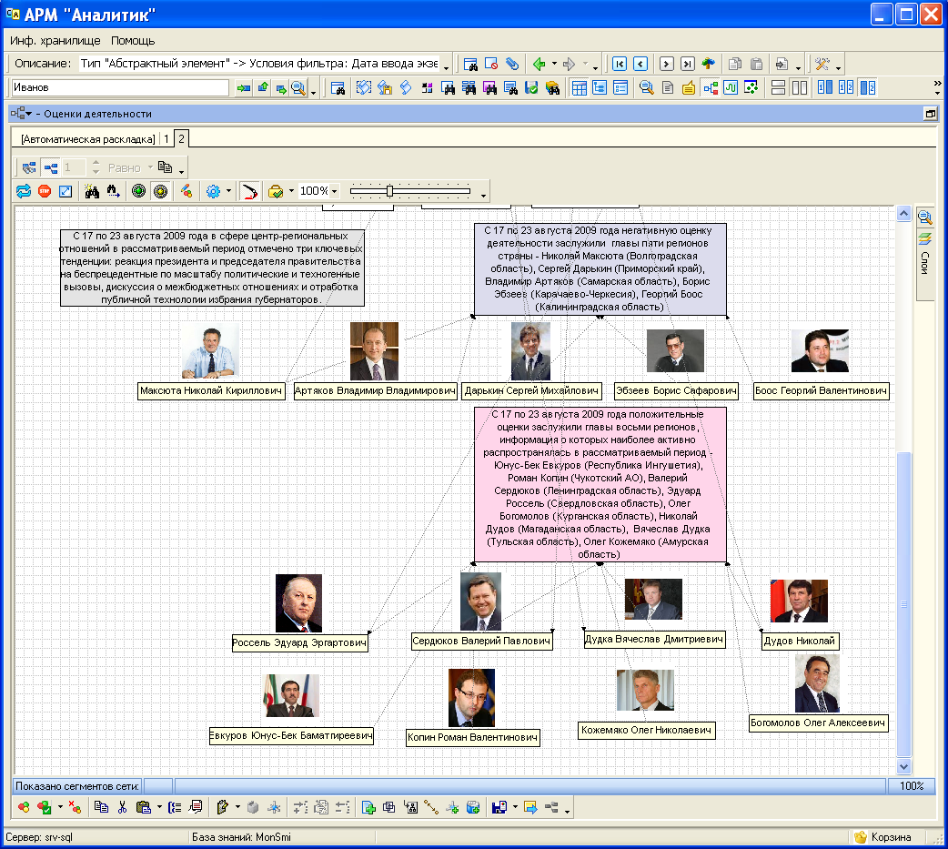
Представленный рейтинг оценок деятельности руководителей регионов России за период с 17 по 23 августа 2009 года (фрагмент семантической сети)
Полная семантическая схема «Рейтинг оценок деятельности руководителей регионов России за период с 17 по 23 августа 2009 года» представлена в качестве приложения на бумажном носителе.

- Схема «Возникновение и развитие трудовых конфликтов в различных регионах Российской Федерации (Актуальность – июнь 2009 г.)»

Семантическая схема трудовых конфликтов с распределением по регионам РФ, произошедших в июне 2009 г.

5. ЗАКЛЮЧЕНИЕ

Общие выводы по проекту
Данные проведенного исследования позволили сделать следующие выводы.
Методика, апробированная на ИАС «Семантический архив», позволила получить большое количество аналитических материалов для принятия решения в сфере краткосрочного прогнозирования трудовых конфликтов. Несмотря на это, требуется ее дальнейшая разработка и адаптация с учетом полученных практических результатов, также как и адаптация самой ИАС для задач мониторинга социально-трудовых конфликтов.
Результаты данного исследования подтвердили гипотезу о том, что обработка большого массива информации при помощи аналитических систем позволит выявить закономерности событий, происходящих в трудовой сфере, провести анализ уровня напряженности в регионах и выявить факторы, влияющие на развитие конфликтов.
Использование новейших технологий в социологических исследованиях позволяет в режиме реального времени отслеживать негативные ситуации, происходящие в социально-трудовой сфере с возможностью прогнозирования их развития на ближнюю перспективу.
Основные выводы
Рассмотрение информации о трудовых конфликтах требует учета специфики самого явления и того, какая информация о них существует. Публикации о трудовых конфликтах, к сожалению, дают неполную информацию. Например, на этой информационной основе пока не удается проанализировать численность протестующих – в 52 % случаев таких данных нет. Более чем в 60 % случаев нет информации о результатах конфликта, т.к. журналисты зачастую пишут только о начале трудового конфликта, а о его развитии и окончании не сообщают. Но даже при такой ситуации по мере накопления базы данных может появиться достаточный по объему статистический материал, который позволит провести количественный анализ и этих параметров трудовых конфликтов.
Трудовые конфликты очень часто играют роль детонатора для социально-политических изменений. На основе полученной в ходе данного мониторинга информации можно сделать вывод о том, что уровень конфликтности в сфере трудовых отношений нарастает.
1. Нарастание уровня конфликтности выражается в том, что увеличивается число конфликтов, конфликты становятся многоактными, т.е. протекающими в несколько этапов, причем на каждом этапе выбираются разные формы выражения протеста. Отмечается рост числа конфликтов во времени – в условиях кризиса конфликтов больше, чем до него, и в кризисные месяцы количество нарастало, особенно в 2009 г.
2. Территориальная и отраслевая распространенность трудовых конфликтов в условиях кризиса изменилась. Кризис привел к тому, что в разных регионах страны количество конфликтов выровнялось. Регионов-лидеров по числу конфликтов, в общем-то, нет. Иная картина по отраслям – здесь вполне отчетливо выделяются отрасли-лидеры по числу конфликтов. До кризиса это транспортники, после кризиса машиностроители. Увеличение числа конфликтов в машиностроении вполне объяснимо – именно эта отрасль переживает самый глубокий спад и видимо, число конфликтов связано с ухудшением экономической обстановки в этой отрасли.
3. Главной причиной трудовых конфликтов были и остаются невыплаты заработной платы. Почти две трети всех конфликтов начинаются именно по этой причине. Распространенность этой причины свидетельствует о неспособности российского законодательства и всей системы регулирования трудовых отношений решить эту, без преувеличения, позорную проблему. Нарастание невыплат зарплаты и числа конфликтов по этому поводу свидетельствует о том, что принципиальных изменений с 1990-х годов не произошло. Закономерным выглядит увеличение числа конфликтов в связи с проблемой занятости, увольнений и сокращений, а также недовольство политикой администрации. Заслуживающим внимания является тот факт, что причиной трудовых конфликтов работники стали называть рост цен. Это оборотная сторона другой причины – низкой зарплаты, доля которой в кризисные месяцы уменьшилась. Но если низкая зарплата это внутрипроизводственная причина, то необходимость выдвижения в качестве причины своего протеста роста цен выглядит как попытка присвоить той же самой проблеме «внешнее» звучание.
4. Трудовые конфликты выходят за пределы предприятий – вот главная тенденция, выявленная после анализа форм, в которых протекают трудовые конфликты в условиях кризиса. Число публичных и демонстративных акций стало увеличиваться, что говорит о том, что трудовые конфликты не могут разрешаться на предприятиях. В пользу этого вывода свидетельствует также и тот факт, что несколько уменьшилось число акций, связанных с остановкой предприятий.
Количество форм, в которых работники выражают свой протест, в кризисных условиях увеличилось, т.е. работники стали использовать боле широкий арсенал, нащупывая то, что сработает наверняка. Правда, в поиске эффективных форм протеста работники мало обращают внимания на те формы, которые предписаны законом для регулирования трудовых споров. Предпочтение отдается стихийным или общегражданским акциям. Видимо это нужно считать веским аргументом в пользу того, что закон мало пригоден для разрешения трудовых споров.
5. Рост числа конфликтов привел к увеличению активности профсоюзов. Если до кризиса профсоюзы предпочитали дистанцироваться от стихийных акций протеста, главным образом, опасаясь ответственности за организацию незаконной забастовки, то в условиях кризиса ситуация, видимо, изменилась. Профсоюзы стали активнее участвовать в акциях, в том числе и возникающих спонтанно. К этому их побуждают вопиющие нарушения прав работников, не позволяющие профсоюзам остаться в стороне без катастрофической потери авторитета. Это не говорит о глобальной радикализации профсоюзов, но показывает, что этот вариант для профсоюзов вполне возможен.
В целом полученные данные дают основания утверждать, что ситуация с трудовыми конфликтами развивается скорее, как стихийная. Невелика доля законных акций, нарастает количество демонстративных акций. Во многом это повторяет логику развития трудовых конфликтов в 1990-х годах. Тогда выдвижение требований перерастало в забастовки, забастовки как остановка работы превращались в демонстративные забастовки, порой содержащие элемент агрессии, сначала направленной на себя (забастовки под землей, голодовки), а затем и вовне (перекрытие трасс, захват официальных зданий). Похоже, что ситуация опять развивается по такому же сценарию. За прошедшее десятилетие, несмотря на то, что принято новое трудовое, гражданское и налоговое законодательство, несмотря на значительные экономические преобразования, несмотря на развитие бизнес-среды качество взаимодействия в сфере трудовых отношений изменилось незначительно. Пока еще волна конфликтности не приобрела угрожающих масштабов. Пока стало ясно, почему конфликтность нарастает, и в каких формах. Но дальнейшая эскалация способна привести к более серьезным социальным и экономическим последствиям, тем более, что действенных инструментов разрешения конфликтов, в общем-то, нет.

Проект «Выработка методики анализа социально-трудовых конфликтов в различных организациях РФ с точки зрения выявления совокупности факторов, усиливающих или ослабляющих конфликты» выполнен в полном объеме и успешно завершен.

6. СПИСОК ИСТОЧНИКОВ
№ | Ссылка | Сайт
1 | http://www.ombudsman.gov.ru | Уполномоченный по правам человека в РФ
2 | http:// www.fnpr.org.ru | сайт Федерации независимых профсоюзов России
3 | http://solidarnost.org | Солидарность. Центральная профсоюзная газета в электронном виде
4 | http://kprf.ru/actions/ | Сайт КПРФ. Акции протеста
5 | http://www.rborba.ru/ | "Рабочая борьба" (сайт настоящих профсоюзов)
6 | http://rplbg.ucoz.ru | Профсоюз локомотивных бригад железнодорожников
7 | http://www.profedinstvo.ru/ | Профсоюз "Единство" ОАО "АвтоВАЗ"
8 | http://www.gm.contr.info | Профсоюз ЗАО "Джи Эм - АвтоВАЗ"
9 | http://www.ford-profsoyuz.ru/ | Профсоюз завода Форд - Всеволжск
10 | http://ugmor.nvrsk.ru/ | Ассоциация профсоюзов морского транспорта юга России "Югмор"
11 | http://www.kubanprofsous.ru/ | Краснодарский краевой совет профессиональных союзов
12 | http://www.altick.org/ | Межрегиональный Профессиональный Союз Водителей Профессионалов (форум - http://dalnoboi.ru/ )
13 | http://www.dvrorpd.ru | Дальневосточное региональное отделение Российского профсоюза докеров
14 | www.profzentr.ru | Центр поддержки профессиональных союзов и гражданских инициатив
15 | www.trud.org/ | Профсоюзы России в Интернете
16 | http://news.profsoyz.info/ | Профсоюзные новости в России и за рубежом
17 | http://ikd.ru | Институт коллективных действий. Руководитель - Карен Клеман
18 | http://www.avtonom.org | Автономное действие. Сайт Карен Клеман. Анархо-коммунистическое направление
19 | http://ru.indymedia.org/ | Независимый медиацентр. Предстоящие события, забастовки
20 | www.vpered.org.ru | Социалистическое движение «Вперед»
21 | www.zashita-truda.narod.ru | Профсоюз «Защита» О.Шеин
22 | http://www.socialism.ru/ | Сайт Карен Клеман
23 | www.zashitalmz.narod.ru | Питерские профсоюзы. Связь с Институтом коллективных действий
24 | http://www.ktr.su | Конфедерация труда России (КТР)
25 | http://www.fnpr.org.ru | Федерация независимых профсоюзов России
26 | http://www.trud.org | Профсоюзы в России и в Интернете
27 | http://www.rostrud.info/ | Федеральная служба по труду и занятости
28 | http://www.lobbying.ru | Журнал о лоббизме и GR
29 | http://www. kprf.ru | Официальный сайт КПРФ
30 | http://www.mn.ru | Еженедельник «Московские новости»
31 | http://www.businesspress.ru | Деловая пресса
32 | http://www.rian.ru/ | РИА «Новости»
33 | http://www.profzentr.ru | ПРОФЦЕНТР
34 | http://www.yuga.ru | Портал Южного региона
35 | http://g2p.ru | Guide to Property
36 | http://www.INTERFAX.ru | Сайт агентства «Интерфакс»
37 | http://dp.ru | Деловой Петербург
38 | http://www.gazetavk.ru | «Вольная Кубань», газета
39 | http://www.trud.org | Профсоюзы России в Интернете. Центральный профсоюзный сайт
40 | http://www.wuor.ru | Союз женщин России
41 | http://www.rostrud.info | Федеральная служба по труду и занятости
42 | http://www.wciom.ru | Всероссийский центр изучения общественного мнения
43 | http://www.rbcdaily.ru | РБК daily
44 | http://www.vedomosti.ru | Ведомости
45 | http://www.rg.ru/ | Российская газета
46 | http://www.TRUD.ru | Труд
47 | http://polithexogen.ru | Политический гексоген
48 | http://www.POLIT.ru | Полит.ру
49 | http://rksmb.ru | Сайт ЦК РКСМ(б)

